O b e c N E U M Ě Ř I C E
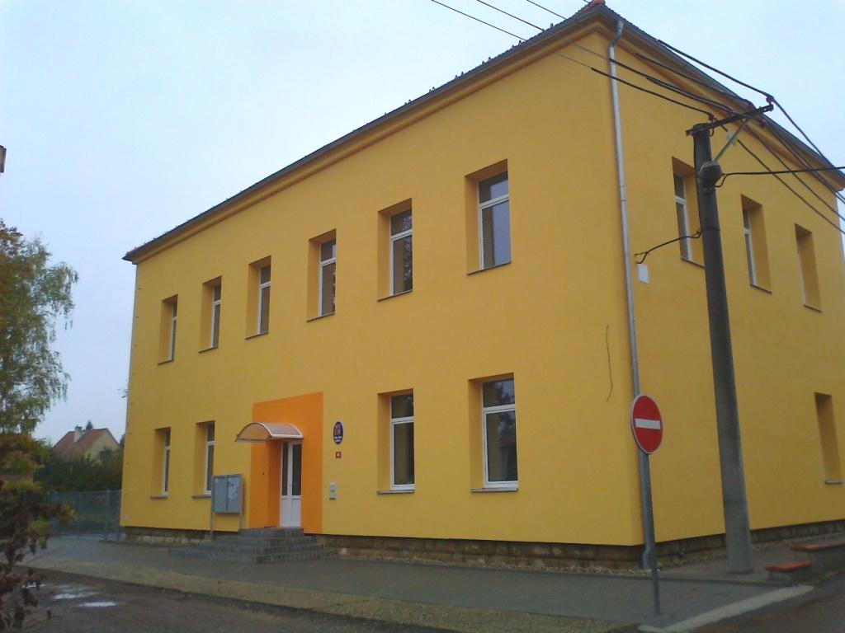
O b e c n í ú ř a d N E U M Ě Ř I C E
Neuměřice čp. 85, 273 26 p. Olovnice

-------------------------------------------------------------------------------
Č. ú.: 388113369/0800, IČ: 00234729,  312583119, 724180531,
Starosta 602346991
e-mail: ou.neumerice@tiscali.cz, www.obec-neumerice.cz
čj. Žád. 3/2017 Neuměřice 2017-03-28

R.M.
182 00 Praha 8

Věc: Informace ve smyslu zákona č. 106/1999 Sb.

Na základě Vaší žádosti Vám sdělujeme, že osobní údaje, týkající se Vaší osoby, nebyly v naší obci zpracovány.

Zdeněk Kučera, starosta

Vyřizuje:
Zdeňka Mančíková

